UT2_8.- Lenguajes de marcas en entorno web. HTML5

|  |
| --- |
| **RESULTADOS DE APRENDIZAJE ASOCIADOS** |
| 1. Reconoce las características de lenguajes de marcas analizando e interpretando fragmentos de código. 2. Utiliza lenguajes de marcas para la transmisión de información a través de la Web analizando la estructura de los documentos e identificando sus elementos 3. Establece mecanismos de validación para documentos XML utilizando métodos para definir su sintaxis y estructura. |
| **CRITERIOS DE EVALUACIÓN** |
| * De RA1 – desde CEA hasta CEK * De RA2 – desde CEA hasta CEH * De RA3 – desde CEA hasta CEH |

UT2_8.- Lenguajes de marcas en entorno web. HTML5

Índice de contenido

**1.-** **Etiquetas y atributos HMTL – Tablas** 3

**1.1.- Tablas básicas <table>, <tr>, <td>, <th>, <caption>** 3

**1.1.1.- Fusión de columnas** 8

**1.1.2.- Fusión de filas** 10

**1.2.- Tablas avanzadas <thead>, <tbody>, <tfoot>** 13

# **1.-** **Etiquetas y atributos HMTL – Tablas**

|  |
| --- |
| Manual - Iconos gratis de educaciónManual:  <https://www.w3schools.com/html/html_tables.asp> |

Las tablas en HTML utilizan los mismos conceptos de filas, columnas, cabeceras y títulos que los que se utilizan en cualquier otro entorno de publicación de documentos:

|  |
| --- |
| Cerrar con relleno sólido  No utilizar las tablas para definir estructuras dentro de una página web. ¡ERROR!  Marca de verificación con relleno sólido  Las tablas se deben utilizar para mostrar información tabular |

## **1.1.- Tablas básicas <table>, <tr>, <td>, <th>, <caption>**

Las tablas más sencillas de HTML se definen con tres etiquetas:

* **<table>** para crear la tabla
* **<tr>** para crear cada fila
* **<td>** para crear cada columna.

Ejemplo:

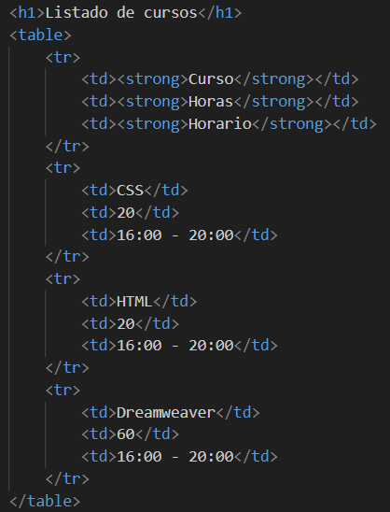

Salida:

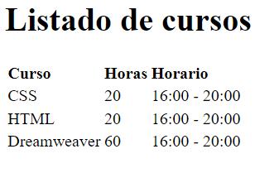

|  |
| --- |
| Información con relleno sólido  Al definir una tabla, se debe pensar en primer lugar en las filas que la forman y a continuación en las columnas. El motivo es que HTML procesa primero las filas y por eso las etiquetas <tr> aparecen antes que las etiquetas <td>. |

Las correspondientes tablas de definición de las etiquetas:

|  |
| --- |
| Información con relleno sólidoDe todos los atributos disponibles para las celdas, los más utilizados son rowspan y colspan, que se emplean para construir tablas complejas como las que se ven más adelante |

HTML define la etiqueta **<th>** (del inglés "table header cell") para indicar que una celda es cabecera de otras celdas.

Los atributos de la etiqueta **<th>** son idénticos que los atributos definidos para la etiqueta **<td>.** En este caso, el atributo más utilizado es scope, que permite indicar si la celda es cabecera de la fila o de la columna **(<th scope="row">** y **<th scope="col">** respectivamente).

Por otra parte, HTML define la etiqueta **<caption>** para establecer la leyenda o título de una tabla. La etiqueta debe colocarse inmediatamente después de la etiqueta <table> y cada tabla sólo puede **incluir una etiqueta** <caption>.

|  |
| --- |
| ACTIVIDAD1 - UT2_8 |
| Determinar el código HTML necesario para crear la tabla que se muestra en la siguiente imagen. Utilizar las celdas de cabecera donde sea necesario y añadir todos los atributos posibles. |
|  |

### **1.1.1.- Fusión de columnas**

Las tablas complejas suelen disponer de una estructura irregular que junta varias columnas para formar una columna ancha o une varias filas para formar una fila más alta que las demás. Para fusionar filas o columnas, se utilizan los atributos rowspan y colspan respectivamente.

La siguiente imagen muestra una tabla compleja que ha fusionado dos columnas simples para formar una columna más ancha:

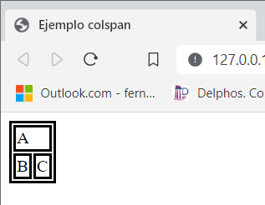

Ejemplo:

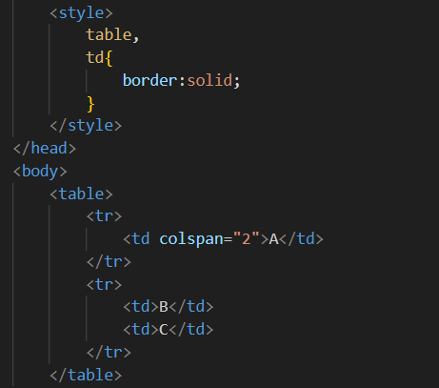

La etiqueta style la utilizamos para darle un borde **sólido** a la tabla y las filas (parte CSS), para poder visualizar mejor la fusión de columnas.

Otro ejemplo algo más complicado:

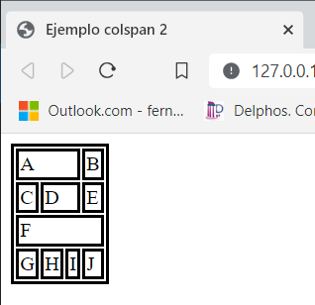

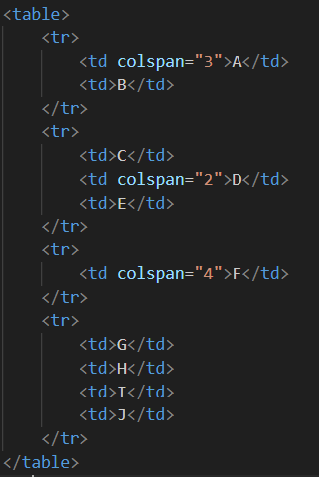

### **1.1.2.- Fusión de filas**

A continuación, se van a mostrar dos ejemplos de fusión de filas:

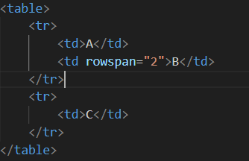

La salida es:

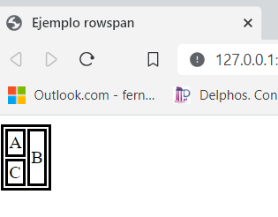

Otro ejemplo algo más complejo podría ser:

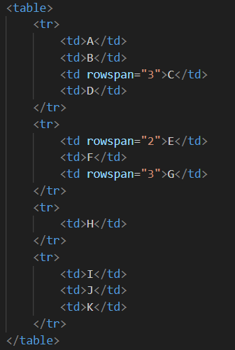

La salida es:

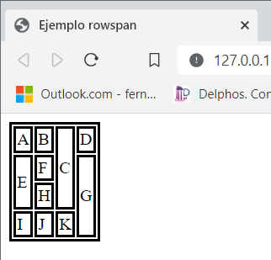

|  |
| --- |
| ACTIVIDAD2 - UT2_8 |
| Determinar el código HTML necesario para crear la tabla que se muestra en la siguiente imagen: |
|  |

## **1.2.- Tablas avanzadas <thead>, <tbody>, <tfoot>**

Algunas tablas complejas están formadas por más elementos que filas y celdas de datos. Así, es común que las tablas más avanzadas dispongan de una sección de cabecera, una sección de pie y varias secciones de datos. Además, también es posible agrupar varias columnas de forma lógica para poder aplicar estilos similares a un determinado grupo de columnas.

Ejemplo de tabla avanzada:

Las partes que componen las tablas complejas se definen mediante las etiquetas **<thead>**, **<tbody>** y **<tfoot>**.

* La cabecera de la tabla se define con la etiqueta **<thead>**
* El pie de la tabla se define mediante **<tfoot>**
* Cada sección de datos se define con una etiqueta **<tbody>**

A continuación, se definen las etiquetas:

|  |
| --- |
| Información con relleno sólido  Cada tabla puede contener solamente una cabecera y un pie, pero puede incluir un número ilimitado de secciones. |

Ejemplo de tabla avanzada:

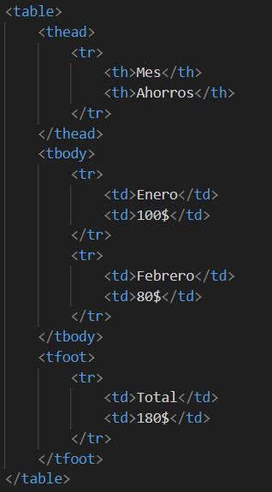

La salida sería:

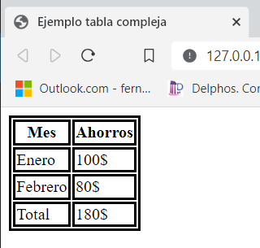

|  |
| --- |
| ACTIVIDAD3 - UT2_8 |
| Determinar el código HTML necesario para crear la tabla que se muestra en la siguiente imagen:   1. Utiliza las etiquetas avanzadas <thead>, <tbody> y <tfoot> 2. Pega entre las etiquetas <head> lo siguiente (estas líneas pintarán un borde para que tu tabla se vea mejor): |
|  |